广西汽车量子档案集成案例分享

作者：泛微柳州-姚礼林
你可以关注我的其它分享，特别是开发的同事，我也是做开发的，可以互相交流。

适合阅读本文档的人
在做档案集成的实施、开发人员、项目经理

背景
广西汽车集团需要集成量子档案，需要进行开发，已交付使用。本次分享目的是希望能够帮助档案集成的实施和开发同事，本人已经做了几个档案集成的项目，也有了一些经验。

什么是档案集成
就是将公文流程的数据（包括表单字段值，审批信息，表单中的正文、附件等信息）进行归档，存放到档案系统中。一般是在流程归档后推送到档案系统。

档案生成的几个要点
刚开始你可能被庞大的设计文档和陌生的名词所吓到，其实档案也就是这几个东西：

- 元数据：也就是档案的信息，被存放在档案包中的 xml 文件里，元数据一般包含元数据名称和它的值，就和接口字段差不多，它的格式例如：<Name>value</Name> 。
元数据的值有些是取流程字段的值，有些是固定的，虽然文档中有说元数据的值要求，但是有些对于我们来说都太过专业了，确实有些难度，只能和档案系统那边的人对接，和问客户的档案专员，我是做开发的，元数据里面有很多我都不理解，我做成配置化，想加什么元数据，值怎么取都从建模里配，让懂的人去填就好了。
必填的元数据也就几个，其它非必填如果有就填，虽然要求尽可能的填写，但实际上也只是只填了小部分而已。

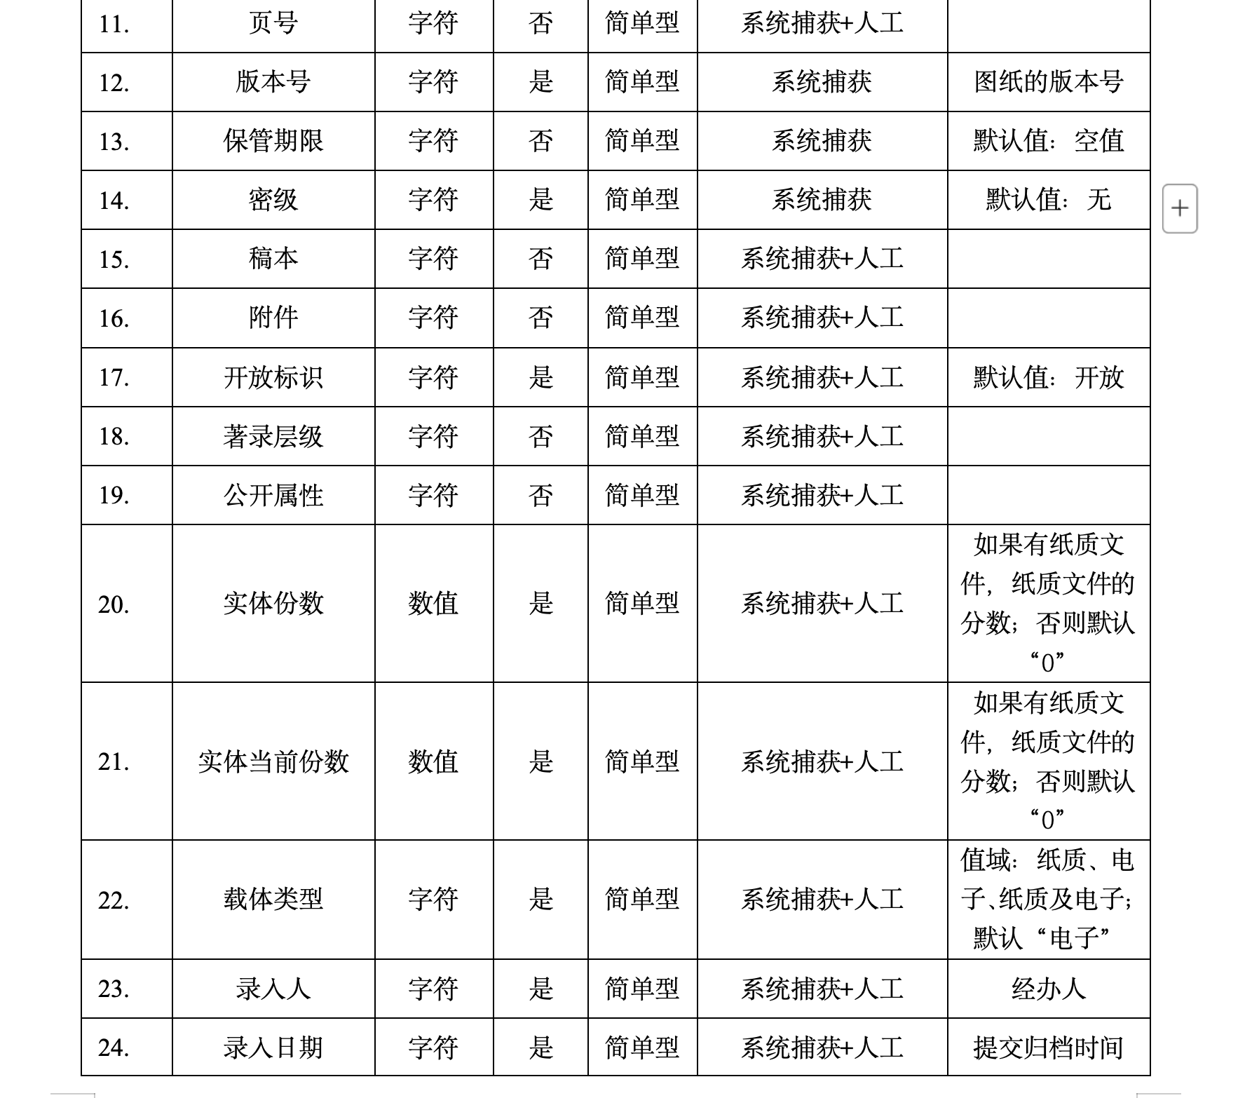
- 档案包 xml 文件：xml 文件是用于存放档案信息或者文件信息，上面的元数据就是存放在这里面。不过也有档案厂商不用生成 xml 文件的，调用档案系统接口推送就行。有些档案厂商提供了生成 xml 的代码工具，如果没有就自己写代码生成，我上次做的一个档案集成就需要自己生成，用 FreeMark 工具生成就行，创建个 xml 模板，用 FreeMark 动态填充 xml 模板，将元数据信息填充到模板中。量子档案的数据包生成工具已经提供了生成 xml 文件功能，所以不需要关心怎么生成 xml。
- 文件获取：档案通常要求获取流程中的正文和附件，并且格式需要为 OFD 或 PDF，通常是做文件格式转换的，因为流程中的正文可能会为 word 格式，因此需要用到 WPS 服务进行格式转换，或者用其它转换服务，都是要收费的，在实施前需要确认客户有没有部署有WPS服务（比如在线预览，WPS中台），虽然也有一些开源的转换工具，比如 POI，但是转换质量不佳。
另外可能还需要获取流程表单页面PDF，这个可以通过标准功能获取。
- 档案数据包：档案要求你打包成一个档案数据包，将此数据包上传到对应服务器中。数据包内包含了本次推送的所有档案信息，包含 xml 文件以及取到的流程文件，数据包文件格式为 zip 或特定格式。量子档案提供了生成数据包的工具，所以无需关心如何生成数据包。有些档案厂商没提供工具，按设计文档中的数据包结构手动生成即可。

前提条件
因为需要做文档转成PDF或OFD，所以需要使用WPS服务或其它转换服务，需确认客户是否部署有。

总体实施步骤
标准功能中没有满足档案推送的需求，因此需要开发。

量子档案已提供有生成档案数据包的java工具，包括生成xml文件，只需要自己获取元数据和文件，传入工具包中即可，然后再将此数据包上传到FTP服务器中，并调用档案系统接口进行推送。

流程：
流程归档 -》获取元数据和表单内文件 -》使用java工具生成归档数据包 -》将数据包上传到服务器 -》调用档案系统接口进行推送 -》等待档案系统反馈归档结果

你需要一个台账用来记录档案推送，显示档案归档结果，如果没有推送成功可以在这个台账里重新推送，比如下面这个台账

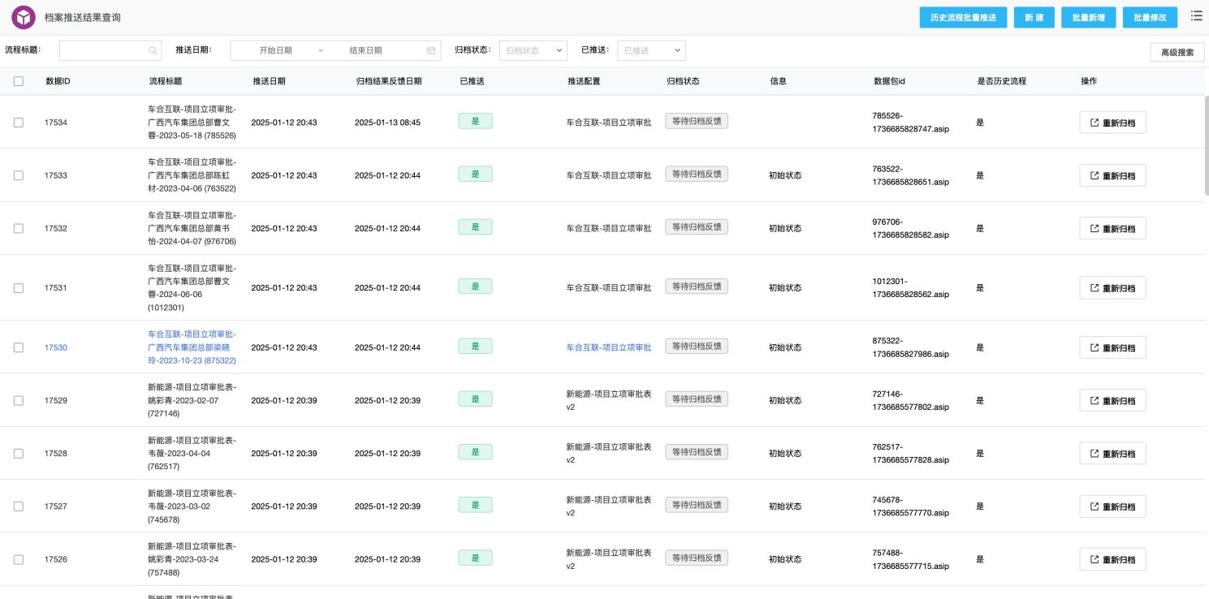

历史流程推送：大多数档案集成都要求可以推送历史流程数据，因此你也要考虑到，这个需要开发实现，在代码中获取到所有历史流程，然后执行推送。

数据归档需求分析

归档数据组成
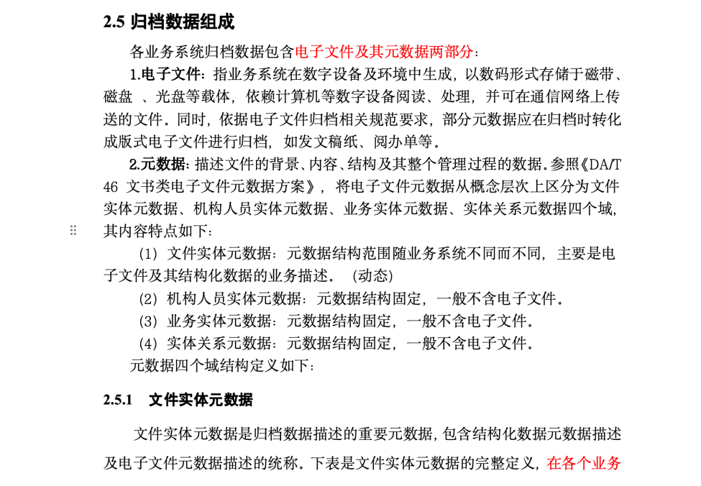
根据档案设计文档，归档数据组成包含：文件实体元数据、机构人员实体元数据、业务实体元数据、实体关系元数据。
这些元数据量子档案都提供有java工具包，在代码中获取元数据后传入工具包即可。

文件实体元数据

文件实体元数据的要求可以看设计文档中的 4.1.5归档元数据定义 。

获取方法：按照文档中的归档元数据定义生成
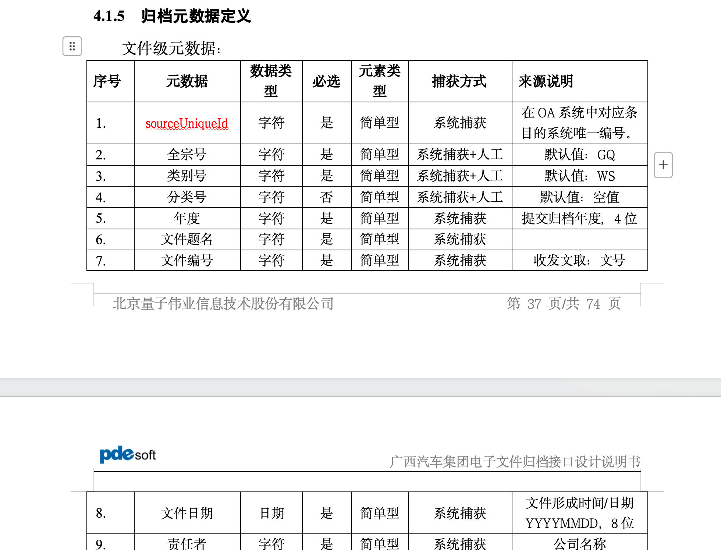
这里有些元数据是必填的，其它非必填没有也可以。
我给出我在客户那边的元数据配置：

元数据名称 | 取值 | 说明
SYS_SOURCE_ID | 流程请求id | 该归档批次在OA系统中的唯一标识，用流程请求id
立档单位名称 | 客户的公司名称
机构或问题 | 流程创建部门名称
题名 | 流程标题 | 就是公文的标题，取流程标题，或表单中有公文标题含义的字段
人名 | 流程创建人名称
责任者 | 客户的团体名称，例如：五菱科技
日期 | 流程创建日期
文种 | 决议 | 看当前公文流程是属于哪一个类型，从下面选择一个：命令、决定、公告、通知、通报、议案、报告、请示、批复、意见、函、会议纪要、指示、决议、公报、条例、规定、其他
密级 | 无密 | 看当前公文流程的保密程度是什么，例如：公开、限制、秘密、机密、绝密，无密级可写空
载体类型 | 电子 | 固定为电子就行
来源系统 | OA | 来源系统的编码或者名称，需跟档案系统约定好
页数 | （代码获取） | 在代码中合计从流程获取的文档文件的页数
开放标识 | 条目开放 | 固定为：条目开放
实体份数 | 0 | 为0就行
实体当前份数 | 0 | 为0就行
全宗号 | KJ | 需和客户档案业务那边确认是什么
类别号 | WS | 需和客户档案业务那边确认是什么
年度 | 2026 | 当前年度
录入人 | 流程字段：经办人 | 取流程发起人
录入日期 | 流程创建日期 | 取流程创建日期
录入部门 | 流程创建部门 | 取流程创建部门
档案来源 | OA系统 | 填客户OA系统名称

以上都是获取有值的元数据，没有列出的就是没有填写有值的元数据。

代码中示例：
- RecordMetadataProperties properties = new RecordMetadataProperties();
- // 重要：条目信息
- properties.setEntry(metadataManager.getEntry());

Entry 就是文件实体元数据，传入的参数为 Map 类型

机构人员实体元数据
指流程中与审批相关的所有人员信息。需获取流程中所有审批流转中的人员信息，也就是审批意见日志中的人员。

获取方法：获取流程所有审批签字意见日志（从 workflow_requestlog 表中获取），取 operator（操作人）字段。每个人员生成一条机构人员实体元数据。

每一个人员都对应一个人员实体元数据，元数据内分为以下几个属性
- 机构人员标识符：人员唯一标识，取工号
- 机构人员类型：固定为：个人
- 机构人员名称：取姓名
- 组织机构代码：取客户单位的社会组织信用代码
- 个人职位：取岗位名称

代码示例：
- private @NotNull AgentEntity getAgentEntity(String workCodeOrId, String lastName, String postName) {
- AgentEntity agent = new AgentEntity();
- //机构人员标识符:业务系统赋予机构人员名称的唯一标识
- agent.setId(workCodeOrId);
- //机构人员类型:形成、处理和管理电子文件的机构/人员的类别。在形成、处理、管理电子文件的系统中通过预定义值域列表选择著录或手工著录。
- //机构人员类型值域：当流程节点参与人为单位共用账号，著录“单位”；当流程节点参与人为部门共用账号，著录“内设机构”；当流程节点参与人已经明确到具体操作人时，著录“个人”。业务系统通常流程节点已经明确到具体操作人，故通常为“个人”
- agent.setType("个人");
- //机构人员名称:形成、处理和管理电子文件的机构/人员称谓。著录全称或规范化的简称。当机构人员类型（M76)的值为“单位”时，著录单位名称；当机构人员类型（M76)的值为“内设机构”时，著录内设机构名称；当机构人员类型（M76)的值为“个人”时，著录个人名称
- agent.setName(lastName);
- //组织机构代码:由国家组织机构代码管理中心为在中华人民共和国境内依法成立的机关、企业、事业单位、社会团体和民办非企业单位等机构赋予的一个全国范围内唯一的、始终不变的法定代码标识
- agent.setCode("91450200198605397G");
- //个人职位:履行电子文件形成、处理、管理等具体业务行为的个人的职位
- agent.setPosts(postName);
- return agent;
- }

- RecordMetadataProperties properties = new RecordMetadataProperties();
- //重要：机构人员
- properties.setAgentEntity(metadataManager.getAgentEntities());

AgentEntity 对象就是为一个人员实体元数据

业务实体元数据
就是获取流程节点的审批信息，比如操作时间，操作人，节点类型等，只需获取流程流转过的节点。一个节点审批对应一条元数据，也是从 workflow_requestlog 表中获取数据。一个节点可能会生成多条元数据，比如审批过了之后，又退回来，那就会有多个此节点的审批数据。

获取方法：获取流程所有节点操作为提交的签字意见日志（从 workflow_requestlog 表中获取数据），每条签字意见日志生成一条业务实体元数据。

我做了一个建模配置，可以配每个节点对应的元数据配置，如下：
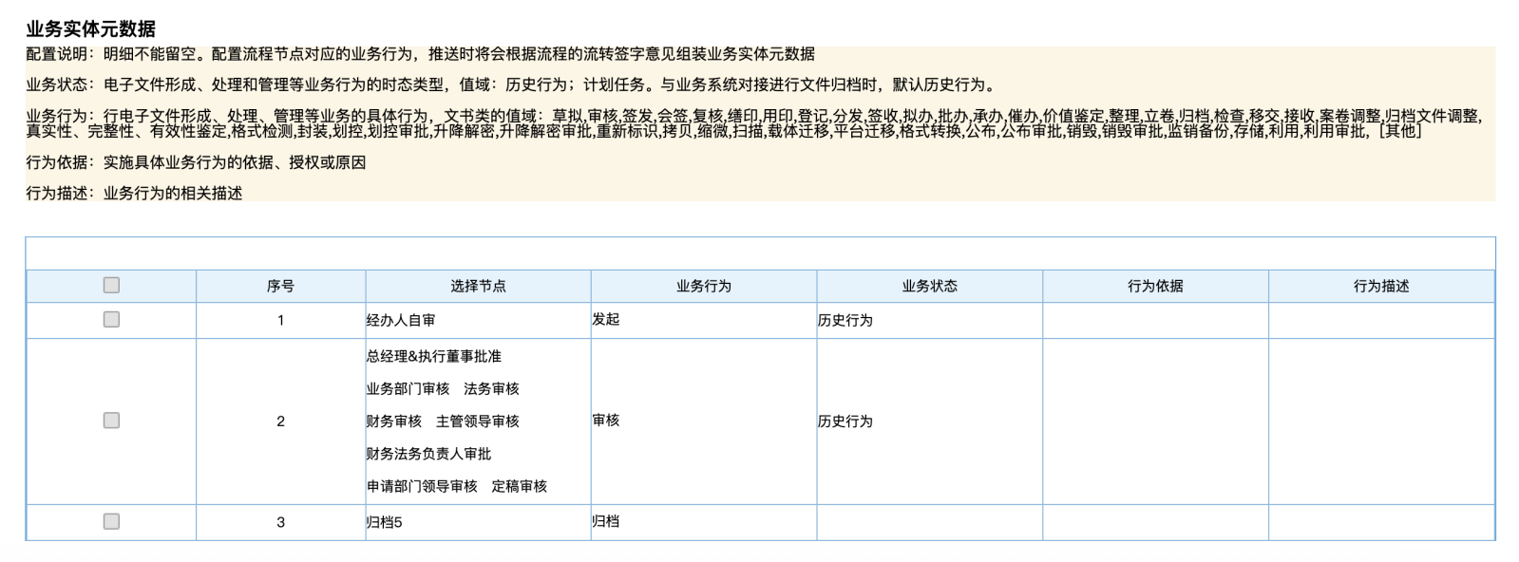

业务实体元数据它包括以下属性：
- 业务标识符：取流程节点的审批顺序，这里是取实际流转中的审批顺序，而不是流程图中的顺序，从1开始，比如发起节点是1，到下个审批节点就是2，依次累加。
- 机构人员标识符：取节点操作人工号或用户id
- 文件标识符：为空
- 业务状态：历史行为或计划任务，填历史行为即可
- 业务行为：根据节点的业务，选择下面的值域：草拟,审核,签发,会签,复核,缮印,用印,登记,分发,签收,拟办,批办,承办,催办,价值鉴定,整理,立卷,归档，如果节点的业务就是审核，那么就填审核
- 行为时间：取操作时间，格式：yyyy-MM-dd HH:mm:ss
- 行为依据：留空
- 行为描述：留空

代码示例：

- private BusinessEntity getBusinessEntities(int order, String workCodeOrId,
- BusinessMetadataDetailEntity metadataDetailEntity, String dateTime) {
- BusinessEntity entity = new BusinessEntity();
- //业务标识符:业务标识符M227，业务系统中流程审批顺序，为自然数
- entity.setBizId(order + "");
- //机构人员标识符:机构人员标识符M228，业务处理人员机构员工系统ID
- entity.setAgentId(workCodeOrId);
- //文件标识符:文件标识符M223，业务系统推送电子文件的序号，填写自然数，自增长。默认空
- entity.setDocId("");
- //业务状态：电子文件形成、处理和管理等业务行为的时态类型，值域：历史行为；计划任务。与业务系统对接进行文件归档时，默认历史行为。
- entity.setBizStatus(metadataDetailEntity.getBizState().getName());
- //业务行为：行电子文件形成、处理、管理等业务的具体行为，文书类的值域：草拟,审核,签发,会签,复核,缮印,用印,登记,分发,签收,拟办,批办,承办,催办,价值鉴定,整理,立卷,归档等等，其他
- entity.setBizActivity(metadataDetailEntity.getActivity());
- //行为时间：实施具体业务行为的时间或时间段，yyyy-MM-dd HH:mm:ss
- entity.setActionTime(dateTime);
- //行为依据：实施具体业务行为的依据、授权或原因
- entity.setActionMandate(Util.null2String(metadataDetailEntity.getActionMandate()));
- //行为描述：业务行为的相关描述
- entity.setActionDescription(Util.null2String(metadataDetailEntity.getDescription()));
- return entity;
- }

- RecordMetadataProperties properties = new RecordMetadataProperties();
- //重要：业务实体
- properties.setBusinessEntities(metadataManager.getBusinessEntities());

实体关系元数据
就是从表单获取的文件的文件与文件之间的关系，比如正文、附件、表单页面文件这些文件之间的关系，除了正文文件的关系为正文之外，其余所有文件的关系都为附件，也就是其它所有文件都是正文的附件。

获取方法：获取流程表单文件，每个文件生成一条实体关系元数据

元数据属性值示例：
- 文件标识符：文件在系统中的唯一标识，取 imagefileId, 也就是 imagefile 表的 imagefileId 字段（附件id），其实文档中的任何文件（包括正文）都为附件。imagefileId 获取方法：查询 sql ，SELECT i.IMAGEFILEID from docimagefile f,imagefile i where f.docid =? and i.imagefileid = f.IMAGEFILEID
- 被关联文件标识符：如果流程中没有正文，则取当前文件的 imagefileId ，否则无论当前文件是正文还是其它文件，都取正文文件的 imagefileId 字段
- 关系：如果当前文件是正文，则值为：正文，否则为：附件
- 关系描述：固定为：原文与条目的关系
- 关系类型：固定为：文档-文件

代码示例：
- /**
- * 文件实体关系
- */
- public List<RecordRelation> getRecordRelations() throws FileNotFoundException {
- List<FileInfo> files = fileManager.getWorkflowFiles();
- List<RecordRelation> relations = new ArrayList<>();
- Optional<FileInfo> mainBody = files.stream().filter(i -> i.getFileType() == FileType.MAIN_BODY).findAny();
- for (FileInfo file : files) {
- RecordRelation relation = new RecordRelation();
- // 文件标识符：即文件实体元数据中的业务系统条目数据唯一ID
- relation.setId(file.getId());
- if (file.getFileType() == FileType.MAIN_BODY) {
- // 被关联文件标识符
- relation.setRelatedRecordId(file.getId());
- // 关系:电子文件之间、电子文件不同实体之间以及电子文件实体内部对象之间的相互关系
- // 关系的值域：转发/被转发，来文/复文，正文/附件，新版本/旧版本，包含/被包含，前/后，替代/被替代，参考/被参考，参见/被参件，
- // 引用/被引用，操控/被操控，完成/被完成，形成/被形成，隶属/被隶属
- relation.setRelation("正文");
- }else {
- if (mainBody.isPresent()) {
- relation.setRelatedRecordId(mainBody.get().getId());
- }else {
- relation.setRelatedRecordId(file.getId());
- }
- relation.setRelation("附件");
- }
- //关系描述：对关系类型和关系的进一步说明
- relation.setRelationMemo("原文与条目的关系");
- relation.setRelationType("文档-文件");
- relations.add(relation);
- }
- return relations;
- }

- RecordMetadataProperties properties = new RecordMetadataProperties();
- // 文件实体关系
- properties.setRecordRelations(metadataManager.getRecordRelations());

注：RecordRelation 为文件实体关系元数据对象

归档数据共性需求
看设计文档中的 2.6 归档数据共性需求 章节，别看文档吧啦吧啦写了一大堆，其实只用关心：

- 归档电子文件格式：一般格式需要为 PDF 或 OFD，看档案系统那边要求是哪一种，如果不是PDF或OFD的，例如 docx , xlsx，pptx，都需要转为 PDF 或OFD，如果是压缩包文件，需要解压压缩包获取里面的所有文件。
- 电子文件组件：文档里不用理会这些，只需要按档案系统要求，获取正文、附件、流程表单页面这些就行了。
- 件内电子文件排序：排序为：1.正文 2.附件 3.审批信息（表单页面），这里的顺序不是文件在档案包里的顺序，而是定义在元数据里的，在代码工具包内传入顺序即可，顺序为递增，比如 1,2,3,4 。
- 系统显示名：文件名称有两个地方，第一个就是在档案数据包中的实体文件的文件名，可能档案系统会要求文件在档案数据包的名称为uuid，如果没有要求就不用管，原来是什么名就是什么名，第二个是在元数据中的文件名，正文的文件名为流程的标题，或者取表示标题的名称，如果文件名就表示有标题就不用管，对于附件和其它文件，用原来的文件名就行。

流程中需要获取的文件
看设计文档中的4.1.3.1发文流程形成的电子文件。

文档里说要获取正文、附件、发文稿纸、审批信息什么的，审批信息就是流程表单页面的PDF文件，还有一个表格，列出组“件”要求和“件”内排序要求，这个可以不用看。
在我们实际实施中，无论流程是发文、收文还是普通流程，都只获取正文、附件和表单信息，后面我们还新增获取花脸稿（定稿）文件，这也算是附件类型。

我在建模里对需要获取的文件进行了配置，可以选择正文、附件对应的是哪个表单字段

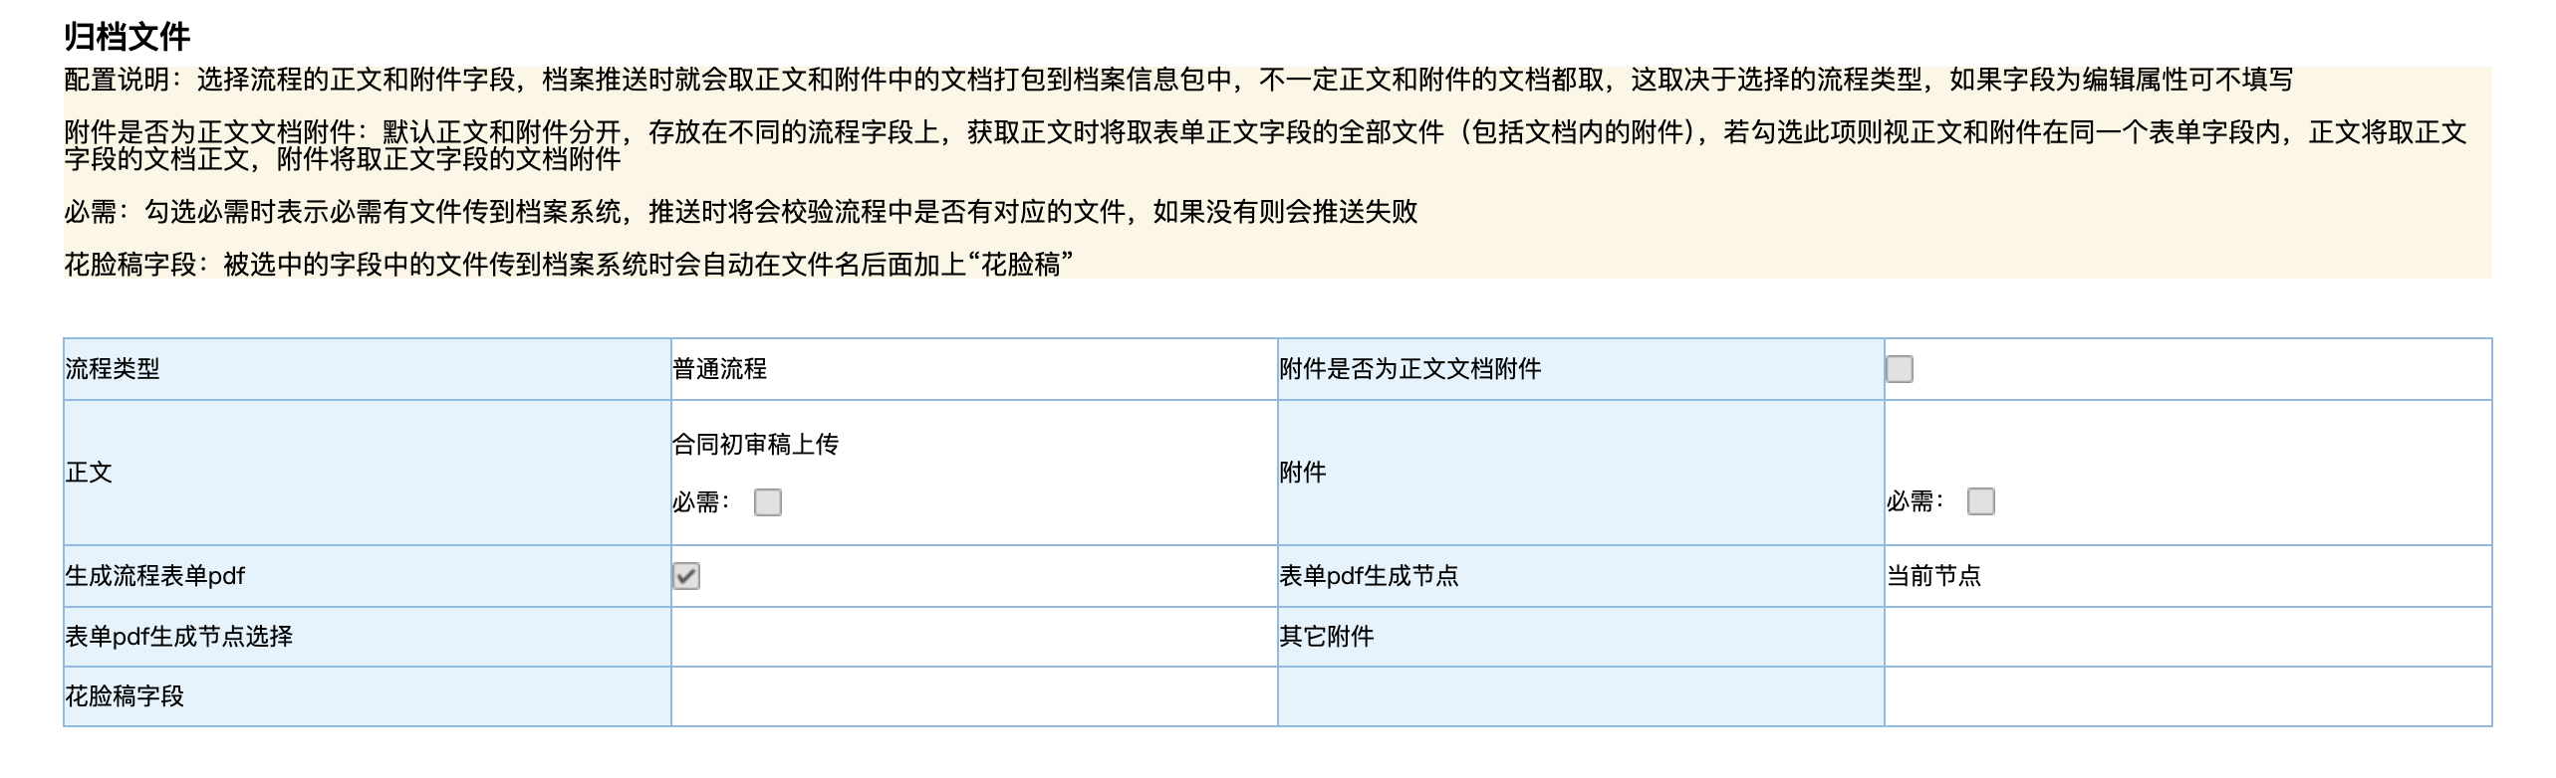

在代码中获取文件时，需要将文件的类型传入SDK工具包中的Doc对象，如下：

Doc doc = new Doc();
//电子原文的类型，例如：正文、附件、文单、定稿、关联参阅件
doc.setDocType(fileInfo.getFileType().getName());

如果文件类型是正文，就传入正文，如果是附件，就传入附件，如果是审批信息（表单页面文件）就传入审批信息。

流程表单页面获取方法

在流程设置中的流程存为文档里，勾选文档附件就能生成表单页面文件，勾选离线表单PDF就能生成PDF文件。
如果要在代码中生成表单页面文件，可以使用我提供的工具类：com.customization.yll.common.workflow.WorkflowFormPdfCreator，此工具类来自我创建的E9公共类库，欢迎使用，GitHub地址：YaoLilin/weaver-e9-common: 泛微E9公共类库，包含工具类、通用组件，可以在任何 E9 项目中使用，为开发提供便利

注意：必需要将字体文件放在OA服务器中的 /ecology/font/workflow/pdf 路径下，不然生成的表单页面文件字体会不正常，字体文件可以从自己的电脑获取，也可以用我的开发包下的字体

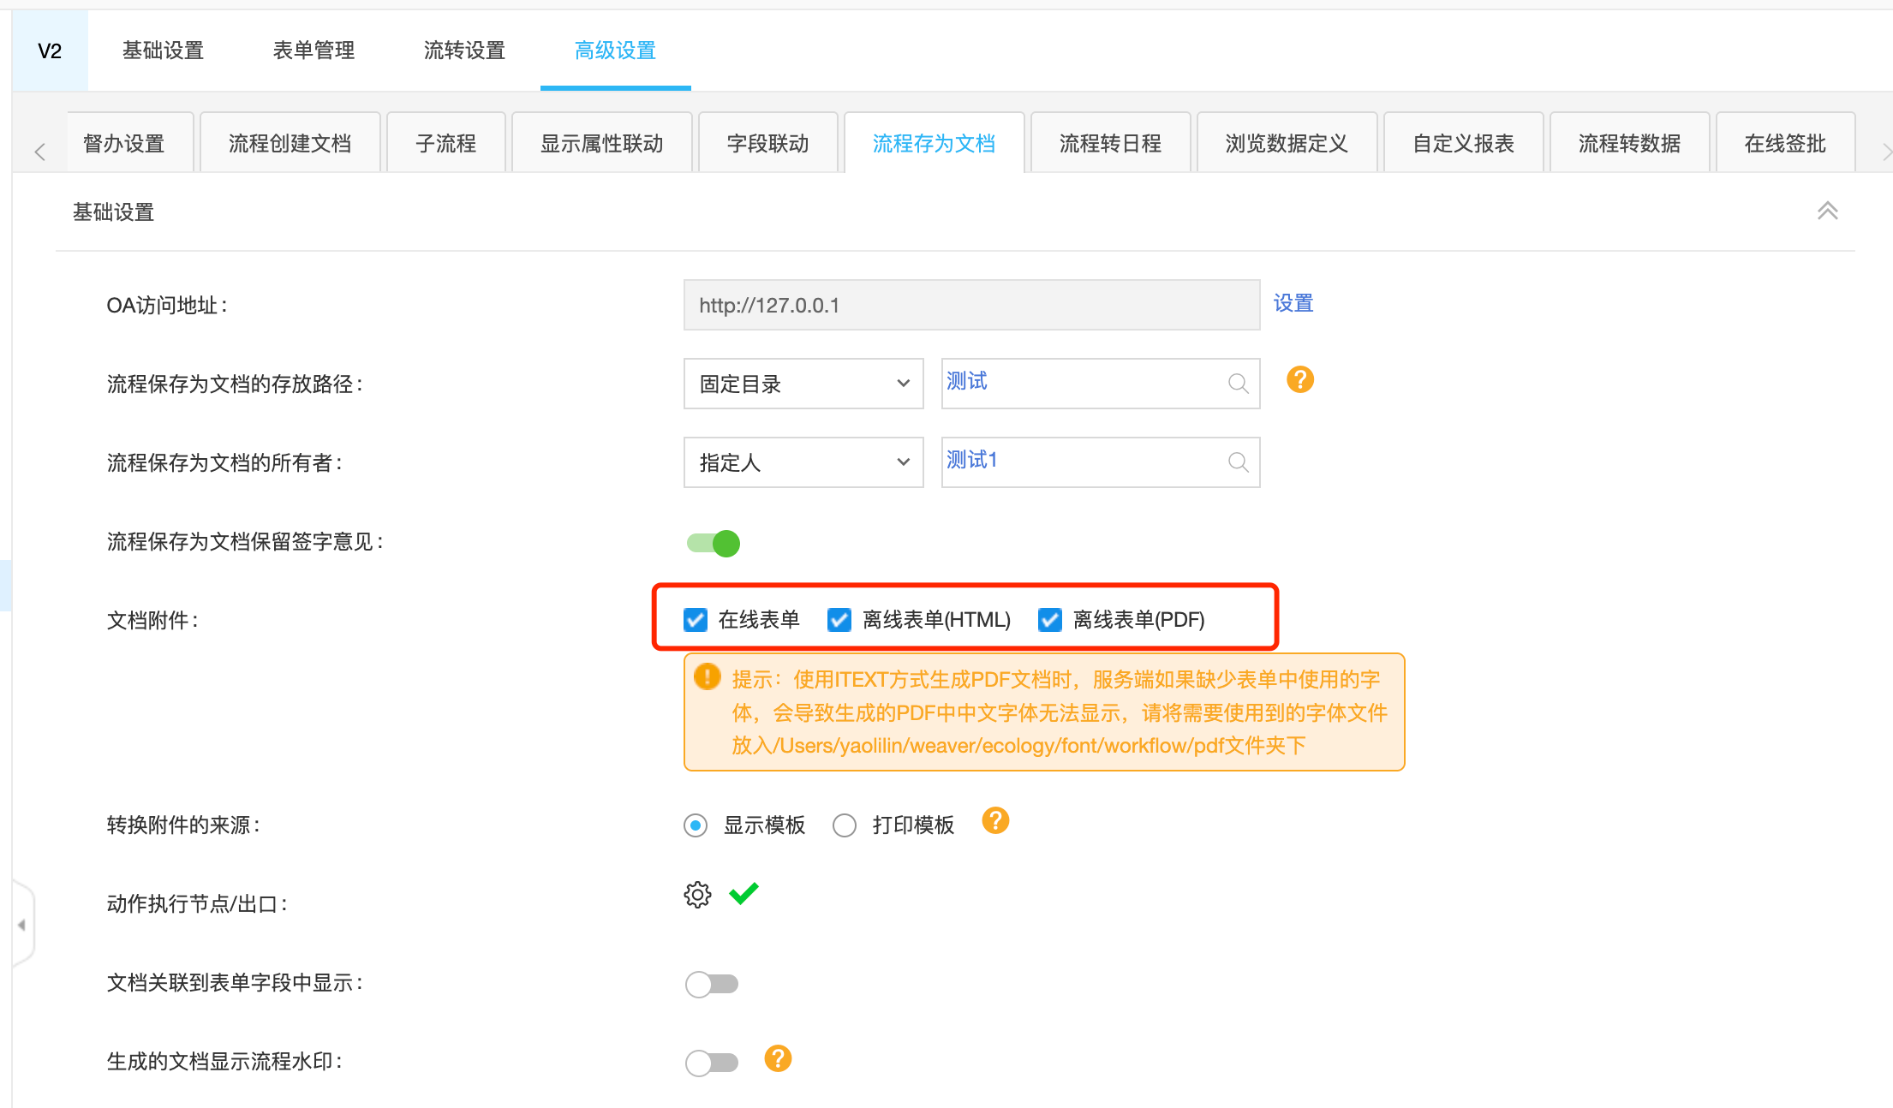

文件格式要求
在我们的客户案例中，无论什么文件都要求是PDF格式，具体要看档案那边的要求，是PDF还是OFD。

归档信息包说明
不用管，SDK工具包会生成。

档案接口定义
进行档案推送时需要调用档案的接口（调用接口平台接口），将档案信息传输至档案系统。

通用请求报文

接口包含几个通用部分，参考设计文档 3.2通用报文格式定义

通用头部
示例：

"header": {
"communicationCode": "***",
"actionFlag": "Archive",
"version": "1.0.0.0",
"requestId": "125A17783C294CF2832AE03A39E982BC",
"sourceSystemCode": "OA系统",
"timestamp": "2026-02-02T11:41:37.849Z"
}

参数说明：
- communicationCode：通信码，档案系统给出
- actionFlag：看设计文档中的说明，档案推送时就为Archive
- version：固定为：1.0.0.0
- requestId：32位uuid
- sourceSystemCode：客户OA系统名称
- timestamp：时间戳，格式：yyyy-MM-ddTHH:mm:ss.SSSZ

通用报文体
示例：

"body": {
"data": {
"batchInfo": {
"batchContents": [
{
"destination": "集团-文件处理笺-2026-01-21",
"sourceUniqueId": "OA1445440",
"sipPath": "/OA系统/2026/02/02/20260202114335166-6B1F6.asip",
"sysPackageDigest": "6b1f6c83014415d286721bd028c4e4af55304d310f770d8d",
"sourceUnit": "广西汽车集团有限公司"
}
],
"batchId": "125A17783C294CF2832AE03A39E982BC"
}
}
}

参数说明：
固定有data、batchInfo、batchContents，batchContents 中的每个对象表示一个档案数据包，也就是对应一条请求流程，如果是多条请求流程一起推送那么batchContents 就有多个对象，一般都是一条流程归档之后就推送该流程，所以 batchContents 只有1个对象。

- destination：档案包描述，取流程标题
- sourceUniqueId：该档案包对应业务系统的唯一表示，取流程请求id，档案系统可能对接多个业务系统，所以需在前面加上当前业务系统标识，如：OA，取值为：业务系统标识+流程请求id
- sipPath：档案数据包（sip包）上传到指定服务器（FTP上传）后的文件存放路径
- sourceUnit：档案来源单位名称，取客户单位名称，需跟客户档案负责人约定
- batchId：该推送批次id，同头部中的 requestId

通用尾部
示例：
"footer": {
"totalTimeTaken": "",
"logId": "1445440-1770003697857",
"serverVersion": "",
"signature": "c0905b2feaa862eff8f61c888dd80aa93f551de618"
}

参数说明：
- totalTimeTaken：从捕获文件和元数据开始，到封装JSON参数完成时的耗时，可以不填
- logId：提交归档时的业务系统日志id，可以为：流程请求id-时间戳
- serverVersion：不用填写
- signature：提交归档时填写，需要使用 SM3 进行加密，加密内容：头部JSON字符串+报文体JSON字符串

档案归档接口请求示例
将头部、报文体、尾部合起来

{
"body": {
"data": {
"batchInfo": {
"batchContents": [
{
"destination": "集团-文件处理笺-2026-01-21",
"sourceUniqueId": "OA1445440",
"sipPath": "/OA系统/2026/02/02/20260202114335166-6B1F6.asip",
"sysPackageDigest": "6b1f6c83014415d286721bd028304d310f770d8d",
"sourceUnit": "广西汽车集团有限公司"
}
],
"batchId": "125A17783C294CF2832AE03A39E982BC"
}
}
},
"header": {
"communicationCode": "***",
"actionFlag": "Archive",
"version": "1.0.0.0",
"requestId": "125A17783C294CF2832AE03A39E982BC",
"sourceSystemCode": "OA系统",
"timestamp": "2026-02-02T11:41:37.849Z"
},
"footer": {
"totalTimeTaken": "",
"logId": "1445440-1770003697857",
"serverVersion": "",
"signature": "c0905b2feaa862eff8f6dd971c888dd80aa93f551de618"
}
}

这一段就是接口的请求体（BODY）JSON，注意头部不是接口的请求头（Header），接口是没有请求头的，只有请求体，设计文档中的 Header 也是指头部。

通用返回报文
档案系统的接口都会返回此报文，详细请看设计文档中的3.2.1.2报文体详细定义BODY（请求报文和返回报文合在一起了）

返回报文示例：
{
"body": {
"responseStatus": {
"statusCode": "000",
"statusMessage": "归档信息包信息保存成功"
}
}
}

注：只列出了一部分参数，判断接口是否调用成功只需判断这部分即可

statusCode：000 表示执行成功，-001 表示执行失败

档案系统接口
档案集成需要用到2个档案系统接口：
- 归档请求接口，用于推送档案
- 归档查询接口，用于查询归档结果，如果为档案系统调用OA反馈接口反馈档案归档结果，则不用调用此接口

第一个接口的报文示例上面已给出，在归档接口请求示例中。

归档查询接口
请求报文：

与归档请求接口参数差不多，报文体的 batchContents 有点区别。

请求参数示例就不给出了，下面是与归档请求接口的一些区别：
头部中的 actionFlag 需要为 QueryArchiveStatus

报文体中的 batchContents 数组可以为多个对象，因为是归档结果查询，可以批量查询多个档案的归档结果，数组中的一个对象就为需要查询的档案数据包（对应1条流程的档案归档结果）。
batchContents 数组对象只需要放一个字段，就是 sourceUniqueId，值为档案数据包在业务系统（OA）中的唯一id，如：OA1445440，同调用归档请求接口中的值一样即可。

batchContents 示例：

“batchContents”:[
{
“sourceUniqueId”: “OA1234”
},
{
“sourceUniqueId”: “OA1235”
},
{
“sourceUniqueId”: “OA1236”
}
]

返回报文：

是否调用成功的判断请看通用返回报文。
档案系统接口的请求报文和返回报文是差不多的，返回报文示例：

{
"footer": {
"serverVersion": "",
"signature": "8a3c40632493dd79d656a967276f42ff37b189b5",
"totalTimeTaken": "77ms",
"logId": "20260306100619365-1772762779365"
},
"header": {
"communicationCode": "***",
"requestId": "20260306100619365",
"actionFlag": "QueryArchiveStatus",
"version": "1.0.0.0",
"sourceSystemCode": "OA系统",
"timestamp": "2026-03-06T10:06:19.365Z"
},
"body": {
"data": {
"batchInfo": {
"batchContents": [
{
"statusDetails": {
"dataArchived": {
"message": "",
"status": "000"
},
"integrityCheck": {
"message": "四性检测通过",
"status": "001",
"timestamp": "2025-10-16 20:58:16.903"
},
"nonArchivable": {
"message": "",
"status": "-002"
},
"dataErrorInfo": {
"message": "步骤 Sip包解析 执行成功",
"status": "000",
"timestamp": "2025-10-16 17:59:03.245"
}
},
"sourceUniqueId": "OA34563"
}
],
"batchId": "20260306100619365-1772762779365"
}
},
"responseStatus": {
"statusMessage": "处理成功",
"statusCode": "000"
}
}
}

参数说明：
batchContents 中会包含多个档案包的归档结果（如果你是批量查询多个归档结果）

statusDetails：
包含了归档的状态，一共有几个归档状态：dataArchived、integrityCheck、nonArchivable、dataErrorInfo ，这些状态的含义请看本文档的归档结果反馈章节。
这几个状态是同时返回的，那要怎么获取到归档的状态呢，首先要判断 dataErrorInfo 中的 status 是否为 -002，如果为则表示归档失败了，然后再判断 dataArchived 中的 status ，如果为 002 则表示归档成功，如果为 003 则表示取消归档，再判断 nonArchivable 中的 status 是否为 003 ，如果为则归档状态为不需要归档，再判断 integrityCheck 中的 status 是否为 001 ，如果为则表示归档状态为四性检测通过。

可能会同时返回多个归档状态，比如四性检测通过、归档成功。

OA档案结果反馈接口
用于档案系统向OA反馈归档结果。
档案系统调用此接口时不需要进行认证，所以需要将此接口加入接口白名单，建议通过内网调用，如果需要进行接口认证调用，则需与档案系统协调，让他们进行接口认证。

接收参数
接收参数与档案系统归档查询接口返回的参数一致

返回参数
无需返回参数，返回http状态为200即可。

归档结果反馈
档案推送之后怎么知道归档有没有成功呢，有两种方案：
方案一：OA系统查询归档结果，需要做一个计划任务，定时调用档案系统的归档查询接口去查询归档结果，归档查询接口定义见此文档处
方案二：档案系统调用OA接口反馈归档结果（OA接口需要开发，接收档案系统的反馈信息）

我推荐使用方案二，档案系统可即时反馈归档结果。

档案包上传
可以使用量子档案提供的java工具将档案包上传到服务器，类名：UploadTaskHessianService

封装包组件JAR使用
量子档案会提供封装档案数据包的java工具，所以无需关心xml文件、档案数据包的生成，用他们的工具生成即可。

档案系统会提供几个 JAR 包，JAR 包内包含了封装档案数据包的相关工具，需将这几个JAR包放入自己的开发项目中，和放入OA服务器中的 ecology/WEB-INF/lib 目录中。

工具包的使用方法可以看我的源码，类路径：com.customization.yll.wuling.archive.file.PackArchiveDataManager

档案集成问题

代码中读取文件异常
读取文件时发生异常： java.nio.file.InvalidPathException: Malformed input or input contains unmappable characters
这是由于Paths 类无法解析文件路径，当文件路径包含中文时就会出现异常，这可能和 jvm 的编码配置有关，例如文件路径为：/data/weaver/ecology/filesystem/archive/temp/workflowFile/89922_20251127/2025年武汉瑞亿汽车零部件有限公司-生产物料购销合同文本 适用于零部件 非寄销.pdf

解决方法：
检查 jvm 编码配置，将以下 jsp 文件放入服务器中，放到 ecology/jsp/ 路径下，无需重启，然后访问 [系统地址]/jsp/test1.jsp
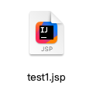
访问页面后如果输出的 sun.jnu.encoding 不是 UTF-8 或者 GBK，则表示 jvm 编码配置不正确，例如以下结果就为编码不正确
user.country=US; user.language=en; file.encoding=GBK; sun.jnu.encoding=ANSI_X3.4-1968;

需要修改 /weaver/Resin/conf/resin.properties 文件，在jvm_args 属性最后面添加 -Dsun.jnu.encoding=UTF-8 ，如果系统编码为 UTF-8，则为 -Dsun.jnu.encoding=UTF-8 ，如果系统编码为 GBK，则为 -Dsun.jnu.encoding=GBK ，系统编码可在服务器上执行 locale 进行查看，输出的 LANG 就为系统编码，然后重启。

档案系统档案包签名校验失败
原因可能是在OA生成档案包时使用的字符集编码与档案系统中的编码不一致，比如OA使用的是UTF-8, 档案系统使用的是 GBK，需要在档案系统提供的工具类的 BasicProperties 中传入指定的编码，如：

BasicProperties properties = BasicProperties.defaultProperties(tempFile, EepTypeEnum.FILING)
.setCharset(Charset.forName("GBK"))

生成档案数据包时压缩失败
这是因为档案系统工具类的打包使用的是 HuTool 进行压缩，HuTool 对编码支持不够好，某些环境下由于编码问题会导致报错，需要重写打包工具类 RecordEepPackager 中的 doZip 方法，重写打包方法。我的源码已经提供有重写的类，类路径：com.pde.pdes.eep.OverrideZipRecordEepPackager

项目源码地址

结尾
如有问题可以问我，可以在上海泛微系统中找到我，我是泛微柳州的姚礼林，或者可以发送邮件：yaolilin@outlook.com

